## SUJET

## Option B – Électronique et Communications

Partie 2 - Sciences Physiques Durée 2 h – Coefficient 2

Le sujet est composé de trois parties indépendantes :

* Partie A : distance maximale de visibilité entre les navires.
* Partie B : préamplificateur audio.
* Partie C : modulation / démodulation du signal AIS.

## Partie A. Distance maximale de visibilité entre les navires

*Du fait de la rotondité de la Terre, l’antenne située sur le navire avec le récepteur AIS ne peut recevoir les signaux émis par un autre navire situé à une trop grande distance. Afin d’éviter tout risque de collision entre navires, le pilote de l’un d’entre eux estime qu’il lui faut obtenir des informations des autres navires situés à moins de dix milles marins de sa position pour naviguer en toute sécurité.*

##### L’objectif de cette partie est de valider la condition pour que la navigation soit faite sans danger.

*Les figures 1 et 2 représentent respectivement un cas de réception et de non réception.*

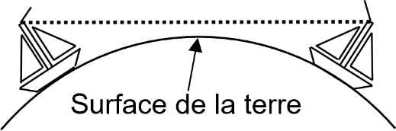

Surface de la Terre

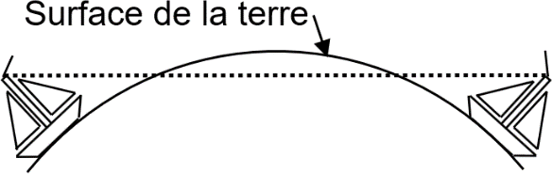

Surface de la Terre

Figure 1 – Bonne réception Figure 2 - Mauvaise réception

*La Terre étant supposée sphérique, le rayon de la Terre, noté RT, vaut en moyenne* 6371 *km*.

*Soit un navire N1 dont l’antenne est située en haut du mât à une hauteur, notée*

*h*1 *, de*

*10 mètres au-dessus du niveau de la mer, comme représenté figure 3. En considérant que les ondes électromagnétiques se propagent en ligne droite, le point limite de vision, noté M, est à une distance notée D1, qui correspond au point distant à une altitude de 0 m.*

*Figure non représentée à l’échelle*

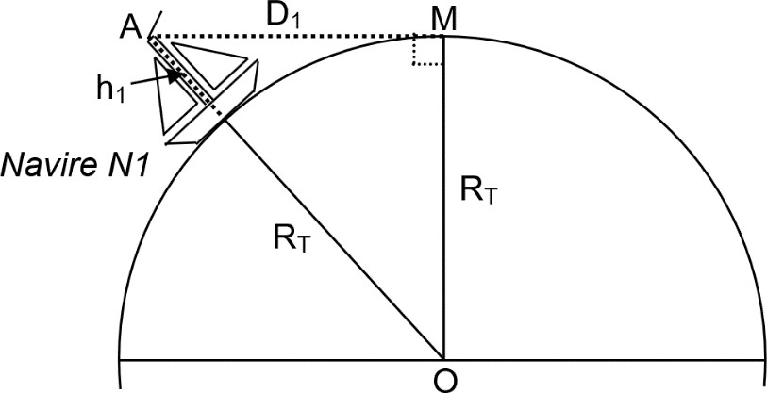

Navire N1

*h*1 = 10 *m*

*RT* = 6371 *km*

Figure 3 – Représentation du navire avec son mât

*Du fait que la hauteur* ℎ1 *est petite devant RT , on peut écrire que la distance notée D1 est peu*

*différente de .*

2  *RT*  *h*1

**Q46.** Calculer la distance D1. Exprimer la valeur en km.

*Soit un navire N2 identique au navire N1 dont l’antenne est située en haut du mât à la même hauteur h1 au-dessus du niveau de la mer comme indiqué figure 4.*

*Figure non représentée à l’échelle*

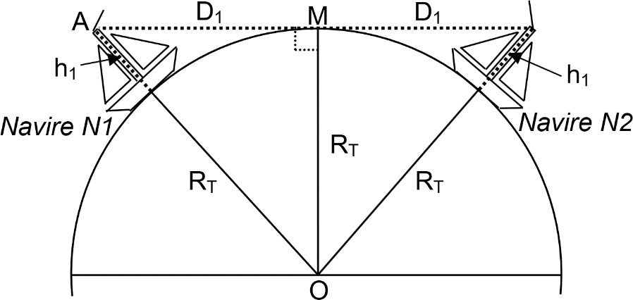

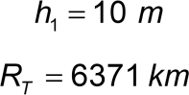Navire N1 Navire N2

Figure 4 – Représentation de deux navires identiques

**Q47.** Calculer en km la distance maximale de visibilité entre les bateaux notée D.

*Un mille marins vaut 1852 m.*

**Q48.** Exprimer la distance de visibilité en milles marins.

**Q49.** Monter que, dans les conditions décrites dans l’introduction de la partie, la réception des informations est possible.

**Q50.** Expliquer en quoi une vedette sans mât constitue davantage un problème en termes de repérage.

## Partie B. Préamplificateur Audio

##### L’objectif de cette partie est de vérifier que le préamplificateur d’un microphone est compatible avec les fréquences de la voix humaine et possède un gain d’au moins 20 dB.

*La radio VHF est équipée d’un microphone et de son préamplificateur permettant de communiquer avec d’autres navires, mais également de donner l’alerte en cas de problème. Le système doit reproduire aussi fidèlement que possible la voix de la personne qui parle.*

*Pour une écoute acceptable d’une voix humaine, la gamme de fréquences du préamplificateur doit s’étaler de 125 Hz à 7 kHz.*

*Le signal électrique généré par le microphone étant de trop faible amplitude, il est nécessaire de l’amplifier. L’amplificateur qui est proposé dans la radio VHF est constitué à partir d’un amplificateur différentiel intégré dont le schéma est donné figure 5.*

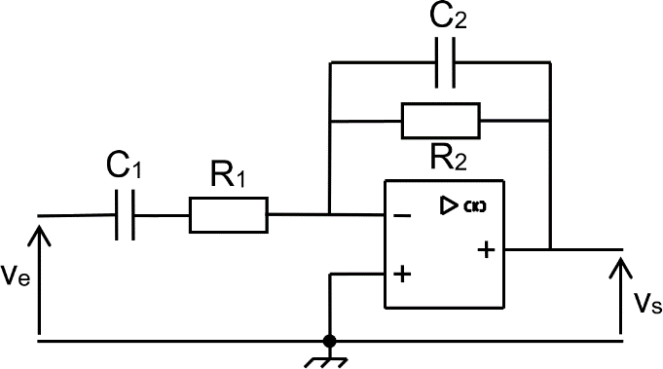

Figure 5 – Amplificateur

*D’après la documentation, les valeurs des composants sont :*

*R1 = 10 k* *R2 = 220 k* *C1 = 1 µF C2 = 100 pF*

*La fonction de transfert isochrone de ce filtre s’écrit :*

**

T  T0 

 f f 

1 2mj

  j 



1 jQ

− 0 

f0

* *f0 est la fréquence propre du filtre ;*

 f0 

 f0 f 

* *T0 est la valeur de la fonction de transfert isochrone pour la fréquence f0 ;*
* *m est le coefficient d’amortissement ;*
* *Q est le coefficient de qualité tel que* Q = 1 *.*

2m

**Q51.** Préciser la nature du filtre.

*Une simulation numérique permet d’obtenir le diagramme de Bode du filtre amplificateur représenté sur le document réponses* ***DR-SP1****.*

**Q52.** Compléter le tableau du document réponses **DR-SP1.** Justifier les valeurs par des constructions graphiques.

*L’étude théorique de ce filtre montre que :*



*Un calcul non demandé donne :*

*f0 = 339 Hz m = 10,68*

**Q53.** Comparer la valeur de R1C1 à la valeur de R2C2.

**Q54.** Calculer T0 (il est possible de déduire de la question précédente une expression simplifiée de T0).

**Q55.** Vérifier que la valeur du gain noté G0, lue sur le document réponses **DR-SP1**, est cohérente avec le résultat précédent.

**Q56.** Relever le déphasage 0 du filtre à la fréquence f0.

*Afin de valider les caractéristiques du filtre, un technicien applique en entrée du filtre un signal sinusoïdal de fréquence 339 Hz et d’amplitude 100 mV.*

**Q57.** Dessiner, en s’appuyant sur l’une des courbes en pointillés, le signal attendu en sortie du filtre sur le document réponses **DR-SP2.**

*L’expression de la bande passante à –3 dB, notée B, est donnée par :*

B  2m  f0

 f0 Q

**Q58.** Calculer B et la comparer au résultat obtenu sur le document réponses **DR-SP1**. **Q59.** Justifier numériquement que le filtre répond aux attentes.

**Q60.** Justifier l’intérêt d’avoir une grande bande passante pour ce filtre amplificateur.

## Partie C. Modulation / démodulation du signal AIS

##### L’objectif de cette partie est de vérifier que le système de modulation numérique AIS respecte la réglementation éditée par l’Union Internationale des Télécommunications.

*Un extrait de la réglementation éditée par l’Union Internationale des Télécommunications, ITU en anglais, est donné ci-dessous :*

*Modulation scheme:*

*The modulation scheme is frequency modulated Gaussian filtered minimum shift keying (GMSK/FM).*

*2.3.1 Gaussian minimum shift keying*

*2.3.1.1*

*The NRZI encoded data should be Gaussian minimum shift keying (GMSK)*

*coded before frequency modulating the transmitter.*

*2.3.1.2*

*The GMSK modulator BT-product used for transmission of data should be 0.4*

*maximum (highest nominal value). Data transmission bit rate:*

*The transmission bit rate should be 9 600 bit/s ± 50 ppm. Data encoding:*

*The NRZI waveform is used for data encoding. The waveform is specified as giving a change in the level when a zero (0) is encountered in the bit stream.*

*Frequency band:*

*AIS stations should be designed for operation in the VHF maritime mobile band, with 25 kHz bandwidth.*

Extrait de la règlementation ITU

*La bande passante (bandwidth en anglais) sera notée B, la durée d’un bit* 𝑇 *et le débit binaire (transmission bit rate) D.*

**Q61.** Relever sur l’extrait du document de l’ITU le type de modulation utilisée, la valeur maximum du produit B  T , noté BT, du modulateur, la valeur de D et celle de B.

*Afin de simplifier l’étude de l’intégrateur numérique, aucun filtre gaussien ne sera pris en compte. La modulation mise en œuvre est alors une modulation MSK, dont le schéma de principe est donné figure 6*.

e SMSK(t)

φn

Intégrateur Numérique

|  |  |  |  |  |  |  |  |  |
| --- | --- | --- | --- | --- | --- | --- | --- | --- |
|  | | | Modulateur | | | | |  |
| n | NRZI  encodeur | xn |  | Intégrateur numérique | n | Calculateur numérique |  |
|  |  |  |  |  |  |
|  | | |  | | | | |

Figure 6 – Modulateur MSK

##### Codage NRZI.

*Le signal binaire en à transmettre est codé par le codage NRZI comme indiqué figure 7 :*

en xn

NRZI

encodeur

Figure 7 – Encodeur NRZI

* *les valeurs de xn sont -1 et +1 ;*
* *xn change de valeur quand en est au niveau 0 ;*
* *xn conserve sa valeur quand en est au niveau 1.*

**Q62.** Compléter sur le document réponses **DR-SP2** le chronogramme de xn.

##### Intégrateur numérique.

*Dans le cas d’une modulation MSK, la phase de la porteuse doit évoluer de*  

2

*durée T d’un bit.*

*rad sur la*

*L’intégrateur numérique élabore la séquence de phase φn, exprimée en radians, à partir des échantillons xn selon l’équation de récurrence donnée ci-dessous :*

*n*  0,098  *xn*1 *n* 1

*La période d’échantillonnage* 𝑇𝐸 *est telle qu’il y a 16 échantillons sur la durée* 𝑇 *d’un bit.*

**Q63.** Représenter la structure de l’algorithme correspondant à cette équation de récurrence en utilisant les blocs suivants :

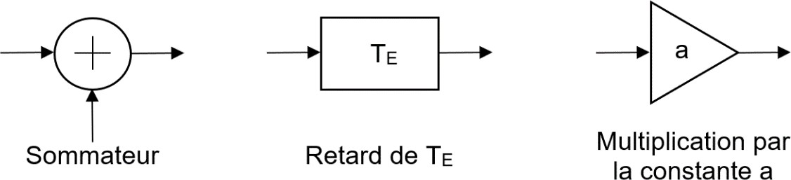

**Q64.** Préciser si cette équation de récurrence est de type récursif ou non récursif en justifiant votre réponse.

*Un échelon de hauteur 1 est appliqué en entrée : xn = 0 pour n < 0 et xn = 1 pour n ≥ 0. La sortie est nulle pour n < 0 ; en particulier, φ-1= 0.*

**Q65.** Calculer les 4 premières valeurs de φn, de φ0 à φ3.

**Q66.** Montrer que la transmittance T(z) de l’intégrateur numérique peut être mise sous la forme :

** *z* *X* *z*

*T* *z*  

0,098  *z*1

1 *z*1

*On rappelle les transformées en z de fonctions élémentaires causales :*

|  |  |  |
| --- | --- | --- |
| *Table de transformées en z* | | |
|  | *Séquence* | *Transformée en z* |
| 1  n | *n* | 1  1 z1 |
| n | *a*  *n* | a  z1  1 z1 2 |

**Q67.** En déduire l’expression de (z) en sortie de l’intégrateur numérique.

**Q68.** Donner l’expression de la séquence de sortie n à l’aide de la table de transformées en z ci-dessus et tracer la courbe correspondante sur le document réponses **DR-SP3**.

**Q69.** Montrer qu’à l’issue de la durée T d’un bit, la valeur de 16 en sortie de l’intégrateur est

égale à environ

** rad.

2

##### Respect de la réglementation de l’ITU.

*Pour une fréquence de la porteuse*

*fP*  161,975 *MHz , les spectres des signaux MSK et GMSK*

*pour BT*  0,4 *sont relevés figure 8.*

30 dBm

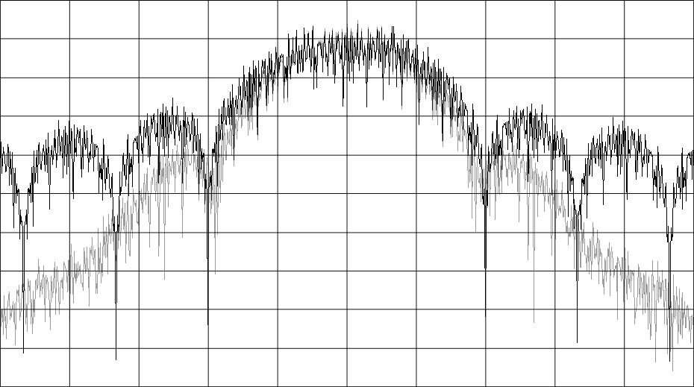

MSK

GMSK BT=0,4

0 dBm

-30 dBm

-70 dBm

Largeur totale = 36 kHz

Fréquence centrale = 161,975 MHz

Figure 8 – Spectre des signaux MSK et GMSK

*L’encombrement spectral du lobe principal des deux modulations est considéré comme identique. Il sera noté Blobe.*

**Q70.** Mesurer l’encombrement spectral du lobe principal pour les deux modulations.

*On peut relier le débit binaire à l’encombrement spectral du lobe principal par D*  *Blobe* .

1,5

**Q71.** Déduire la valeur de D correspondante pour la modulation GSMK.

*En dessous d’un niveau d’émission de 30 dB sous le maximum, les raies spectrales sont considérées comme négligeables.*

**Q72.** Donner l’avantage de la modulation GMSK par rapport à la modulation MSK.

**Q73.** Conclure sur le respect de la réglementation indiquée dans l’ITU en ce qui concerne le débit binaire et la largeur de bande de fréquence pour la modulation GMSK.

**DOCUMENT RÉPONSES - Sciences Physiques À RENDRE AVEC LA COPIE**

### Réponse à la question Q52.

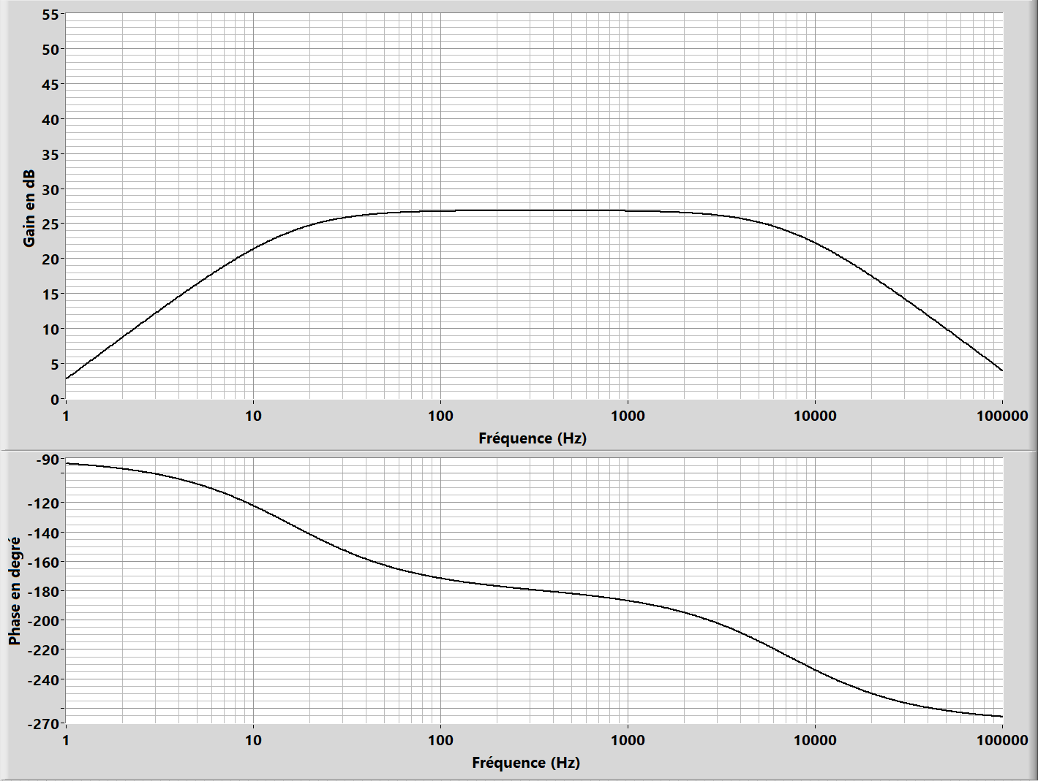

|  |  |  |
| --- | --- | --- |
| Fréquence propre f0 | f0 |  |
| Gain à f = f0 | G0 |  |
| Fréquence de coupure 1 à -3 dB | fC1 |  |
| Fréquence de coupure 2 à -3 dB | fC2 |  |
| Bande passante à -3 dB | B |  |

|  |  |  |
| --- | --- | --- |
| SESSION 2023 | BTS Systèmes Numériques Option B Électronique et Communications  Épreuve E4 | Page DR-SP1 sur 3 |
| 23SN4SNEC1 | Sciences Physiques - Document réponses |

##### Réponse à la question Q57.

0,2

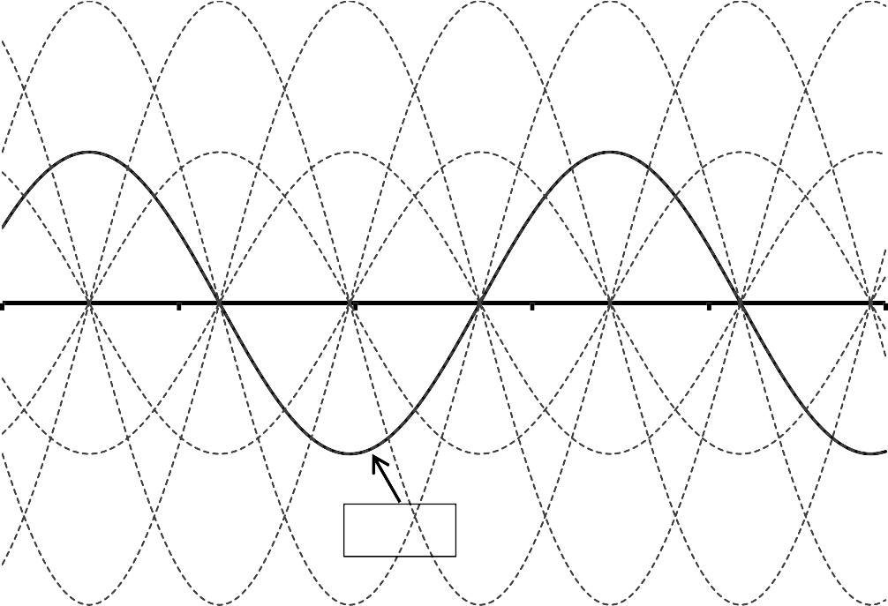

0

1

2

3

4

5

**Ve(V)**

0,15

2,2

##### Vs(V)

0,1 1,1

0,05

0

-0,05

0

t (ms)

x

-0,1 -1,1

-0,15

-0,2 -2,2

##### Échelle de tension Ve(V) Échelle de tension Vs(V)

##### Réponse à la question Q62.

Compléter le chronogramme xn

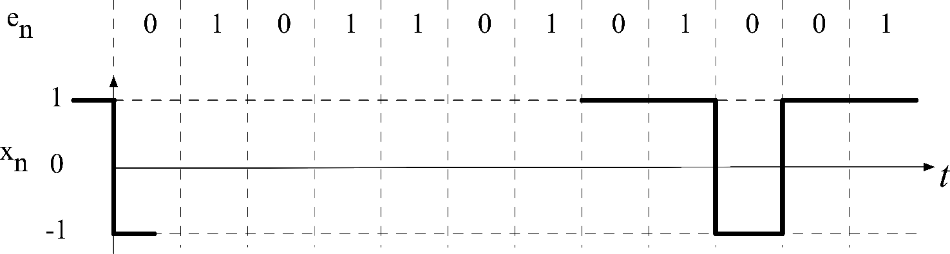

en 0

0

1

0

1

1

0

1

0

1

0

0

1

xn

0

t

-1

1

##### Réponse à la question Q68.

1,8



1,6

1,4

1,2

1

0,8

0,6

0,4

0,2

0

-2 -1 0

φn en rad

1 2 3

Xn

4 5 6 7 8 9 10 11 12 13 14 15